
CENTRO EDUCATIVO FERNANDO SAVATER
“Espacio incluyente de libertad, alegría y responsabilidad”
Secundaria, ciclo escolar 2015-2016
Guía para examen bimestral de Matematicas 3
Bloque 3

Alumno:__________________________________________________________________________________________Calificación:_____

- Las diagonales del cuadrado son iguales.

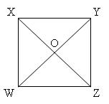

Selecciona, con base en la aplicación de los criterios de congruencia de triángulos, la opción que te permita justificar la proposición.

a. YZW $≅$ $∆$ XWZ por a .I. a por tanto XZ= WY
b. XYZ $≅$ $∆$ ZWX por I.a.I por tanto XZ= WY
c. YZW $≅$ $∆$ XWZ por l.a.I por tanto XZ= WY
d. YZW $≅$ $∆$ XYW por l.a.l por tanto XZ= WY

- En u n terreno rectangular de 160 m² el largo es el doble del ancho más cuatro unidades. ¿Cuáles son las medidas del ancho y el largo?

a. largo 24, ancho 10
b. largo 20, ancho 8
c. largo 23, ancho 9
d. largo 14, ancho 5

- Calcula, con los datos que aparecen en el esquema, la longitud del segmento AD.

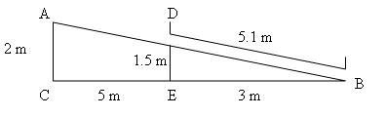

a. 3.1
b. 8
c. 8.5
d. 13.6

- Con el contenedor se abre una llave que suministra agua de manera constante.

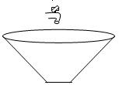

¿Qué trayectoria modela mejor el comportamiento de llenado del recipiente?

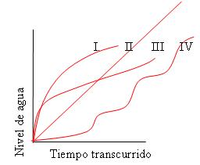

a. I. b. II. c. III. d. IV.

- Al tirar un dado y una moneda, ¿cuál es la probabilidad de que salga número 6 y sol en la primer tirada?

a. $\frac{1}{4}$ b. $\frac{1}{2}$ c. $\frac{1}{12}$ d. $\frac{2}{3}$

- ¿Cuál es el ancho del río?

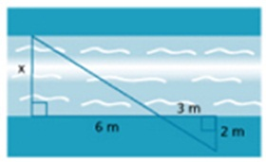

a. 3 m b. 4 m c. 8 m d. 11 m

- Si una persona que mide 1.70 m proyecta una sombra de 73 cm y a la misma hora un edificio proyecta una sombra de 100 m, ¿qué altura tiene el edificio?

a. 235.9 m b. 240.6 m c. 232.8 m d. 230.5 m

- En la siguiente gráfica se representa un viaje en bicicleta, obsérvala y responde la pregunta.
¿En qué periodo de tiempo la rapidez de la bicicleta fue constante?

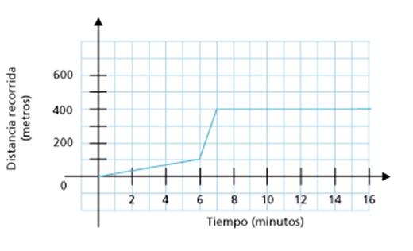

a. De 0 a 6 segundos.
b. De 7 a 16 segundos.
c. De 6 a 8 segundos.
d. De 0 a 16 segundos.

- En la siguiente gráfica se representa un viaje en bicicleta, obsérvala y responde la pregunta.
En qué intervalo la velocidad fue mayor.

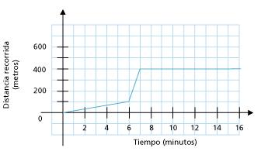

a. De 4 a 5 segundos.
b. De 5 a 6 segundos.
c. De 6 a 7 segundos.
d. De 7 a 8 segundos.

- La curva que se obtiene con una ecuación cuadrática se conoce como...

a. parábola.
b. hipérbola.
c. hipérbole.
d. elipse.

- En la siguiente gráfica se representa un viaje en bicicleta, obsérvala y responde la pregunta.
¿En qué periodo de tiempo se recorrió más distancia en menos tiempo?

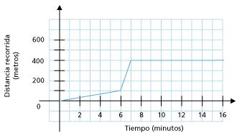

a. Entre 0 y 6 segundos.
b. Entre 6 y 8 segundos.
c. Entre 12 y 14 segundos.
d. Entro 6 y 7 segundos.

- Si le asignáramos los valores -10, -4 y 0 a x en la ecuación y =2x² -1, obtendríamos...

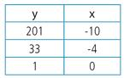

a.

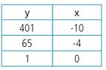
b.

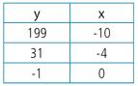
c.

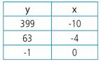

d.

- Ricardo mide 1.80 m y su sombra proyecta 0.30 m. Está al lado de un edificio cuya sombra proyecta 18 m. ¿Cuál es la altura de este edificio?
a. 30 m b. 60 m c. 108 m d. 180 m

- ¿Qué valor toma y en la ecuación y= - $\frac{1}{3}$ x² + $\frac{2}{3}$ x - $\frac{4}{3}$ cuando x vale 1?

a. - $\frac{1}{3}$ b. 1 c. - $\frac{4}{3}$ d. -1

- La trayectoria que sigue una bengala se representa en la gráfica. Las coordenadas del eje X representan la distancia (m) y las coordenadas del eje Y, la altura (m).
¿A qué distancia del punto de lanzamiento la bengala se encuentra a mayor altura?

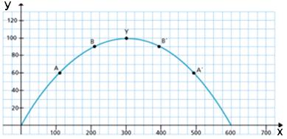

a. 100 m b. 600 m c. 300 m d. 120 m

- Es una transformación de una figura geométrica en la que, a partir de un punto fijo, se obtiene una figura semejante.

a. Homotecia.
b. Semejanza.
c. Equivalencia.
d. Congruencia.

- Una homotecia con razón de homotecia cero, es...

a. una rotación.
b. una reflexión.
c. un punto.
d. una línea.

- La gráfica representa los ingresos y los costos de una empresa. Según la gráfica...

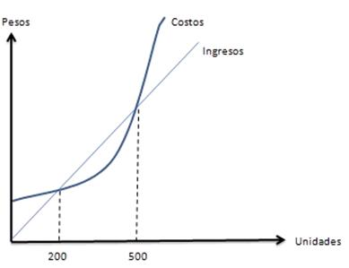

a. solo hay beneficios si producen más 200 y menos de 500 unidades.
b. solo hay beneficios si se producen menos de 200 o más de 500 unidades.
c. nunca hay beneficios.
d. siempre hay beneficios.

- ¿Cuáles son las soluciones de la ecuación -x²+4x+6=1?

a. -1, -5 b. -1, 5 c. 1, -5 d. 1, 5

- ¿Cuál de las siguientes figuras es una composición de homotecias?

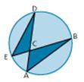

a.

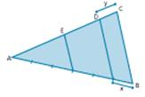

b.

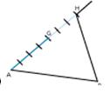

c.

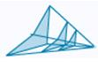

d.

- Se llena un cilindro con agua de una llave. El agua cae de forma constante. Indica la gráfica que representa este fenómeno.
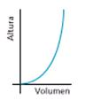

a.

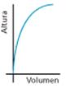

b.

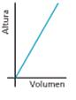

c.

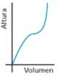

d.

- ¿Qué ecuación corresponde a la siguiente gráfica?
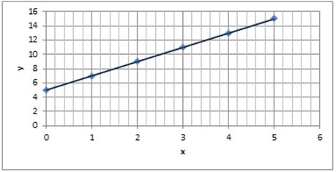

a. y =x² + 5
b. y = x + 5
c. y = 2x + 5
d. y = x² + 5

- ¿Qué ecuación es la que describe la siguiente gráfica?

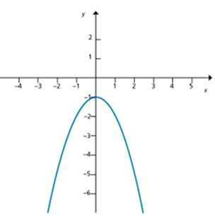

a. y = - x² - 1
b. y = x² + 1
c. y = 1 - x²
d. y = x² - 1

- Si le asignáramos el valor 4 a x en la ecuación y = 2x² +1, obtendríamos...

a. y = 32
b. y = 48
c. y = 33
d. y = 8

- En la siguiente gráfica se muestra la evolución de ventas de un producto a lo largo de un semestre.
¿En qué meses hubo el mismo número de ventas?

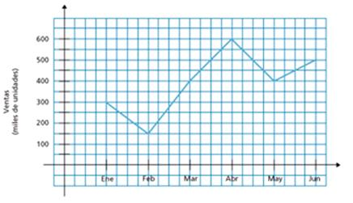

a. Marzo y mayo.
b. Enero y junio.
c. Febrero y abril.
d. Abril y enero.

- En la siguiente gráfica se muestra la evolución de ventas de un producto a lo largo de un semestre.
¿En qué periodo fue mayor el aumento?

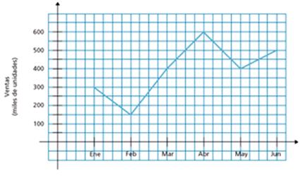
a. De mayo a junio.
b. De febrero a marzo.
c. De abril a mayo.
d. De febrero a abril.

- En la siguiente gráfica se muestra la evolución de ventas de un producto a lo largo de un semestre.
¿En qué mes hubo más ventas?

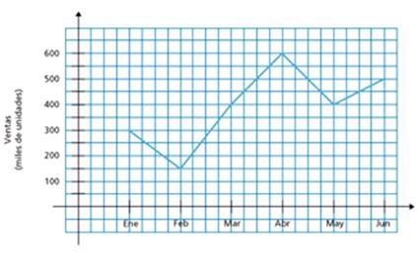

a. Abril. b. Enero. c. Marzo. d. Junio.

